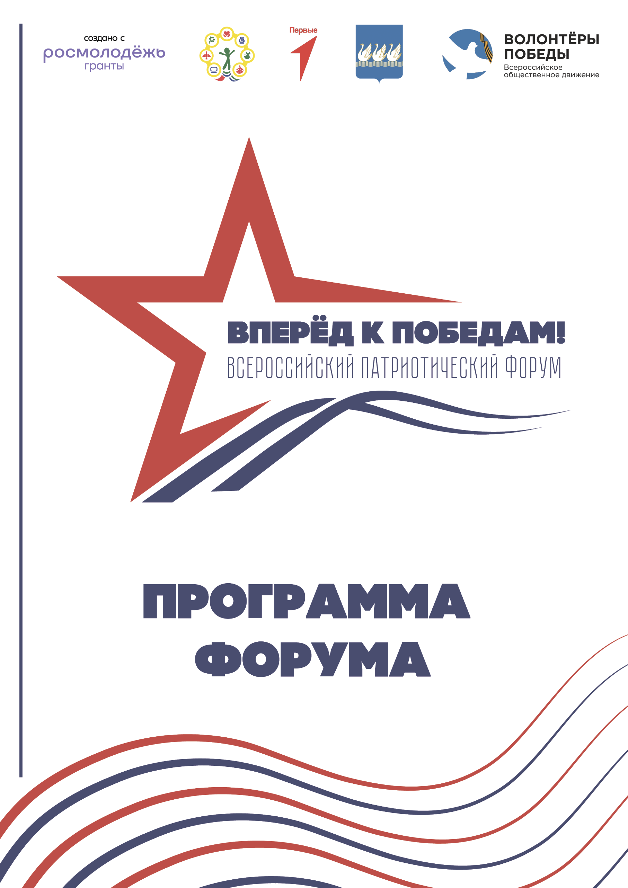

Формат проведения: онлайн
Дата проведения: 22-24 сентября 2023 г.

22 сентября
13.30- 14.00 |  | ТОРЖЕСТВЕННОЕ ОТКРЫТИЕ ФОРУМА
14.00-15.00 |  | Мост дружбы. Прямое включение из города-героя Волгограда  Осокина Лидия, региональный руководитель Волгоградского регионального отделения  ВОД «ВОЛОНТЁРЫ ПОБЕДЫ»
15.00-16.00 |  | ВОЗМОЖНОСТИ РОСТА В ВОЛОНТЕРАХ ПОБЕДЫ  Ревякина Валерия, руководитель корпоративного университета  ВОД «ВОЛОНТЁРЫ ПОБЕДЫ»
16:00-17:00 |  | «КРЕАТИВНЫЕ ИНДУСТРИИ. ДОСТУПНО КАЖДОМУ»  Ширинкин Сергей Алексеевич, директор филиала Российского общества  «Знание» в Республике Башкортостан,  Кирсанова Татьяна Викторовна, председатель комиссии по социальным вопросам Общероссийского общественного движения «Патриоты Великого Отечества»,  спикер Российского общества «Знание»
23 сентября
10:00-10:10 |  | ЗАРЯДКА ОТ ШТАБА ЗДОРОВЬЯ  Марат Рафиков, гормонально-оздоровительный практик, член «Штаб Здоровья» при БГПУ им. М. Акмуллы, победитель Всероссийского конкурса молодежных проектов «Росмолодежь. Гранты»
10:10-10:15 |  | ПОКАЗ ВИДЕОРОЛИКА О ПЕРВОМ ДНЕ ФОРУМА
10.15 -11.40 |  | ПАНЕЛЬНАЯ ДИСКУССИЯ «Я ПАТРИОТ, А ЭТО ЗНАЧИТ…»
11:40-12:40 |  | НАЧНИ С СЕБЯ: ЛИЧНЫЙ БРЕНД ВОЛОНТЕРА СФЕРЫ СОХРАНЕНИЯ ИСТОРИЧЕСКОЙ ПАМЯТИ  Эдуард Алистратов, руководитель направления «ВЕЛИКАЯ ПОБЕДА»  ВОД «ВОЛОНТЁРЫ ПОБЕДЫ»
13:00-14.00 |  | БОРЬБА С ФАЛЬСИФИКАЦИЕЙ ИСТОРИИ ВЕЛИКОЙ ОТЕЧЕСТВЕННОЙ ВОЙНЫ  Станислав Аманов, преподаватель истории, кандидат исторических наук, лектор Российского общества «Знание»
14:00-15:00 |  | ПЕРЕРЫВ
15:00-16:00 |  | ЯСНАЯ ЦЕЛЬ — ОСНОВА УСПЕХА  Сафина Элина, начальник отдела по воспитательной и социальной работе ФГБОУ ВО БГМУ Минздрава России, эксперт ВКМП Росмолодежь.гранты
16:00-17:00 |  | ТОП-10 ОШИБОК В ПРОЕКТИРОВАНИИ  Юрий Поставничий, руководитель отдела реализации программы Всероссийского студенческого проекта «Твой ход», эксперт-наставник Росмолодежь.Гранты
17:00-18:00 |  | ИНТЕЛЛЕКТУАЛЬНАЯ ИГРА: ВПЕРЕД К ПОБЕДАМ!
24 сентября
12.00-  13.00 | ТОРЖЕСТВЕННОЕ ЗАКРЫТИЕ ФОРУМА  Награждение победителей конкурса социальных проектов «Я –патриот, а это значит …»
 | ПОКАЗ ВИДЕОРОЛИКА О ФОРУМЕ

